自治州党委第一巡察组医保基金管理专项巡察
工作动员会召开

按照自治州党委巡察工作的统一部署，2026年4月17日，自治州党委第一巡察组医保基金管理专项巡察工作动员会召开。会上，州党委第一巡察组组长作了动员讲话，州医保局党组书记主持会议并作表态发言。
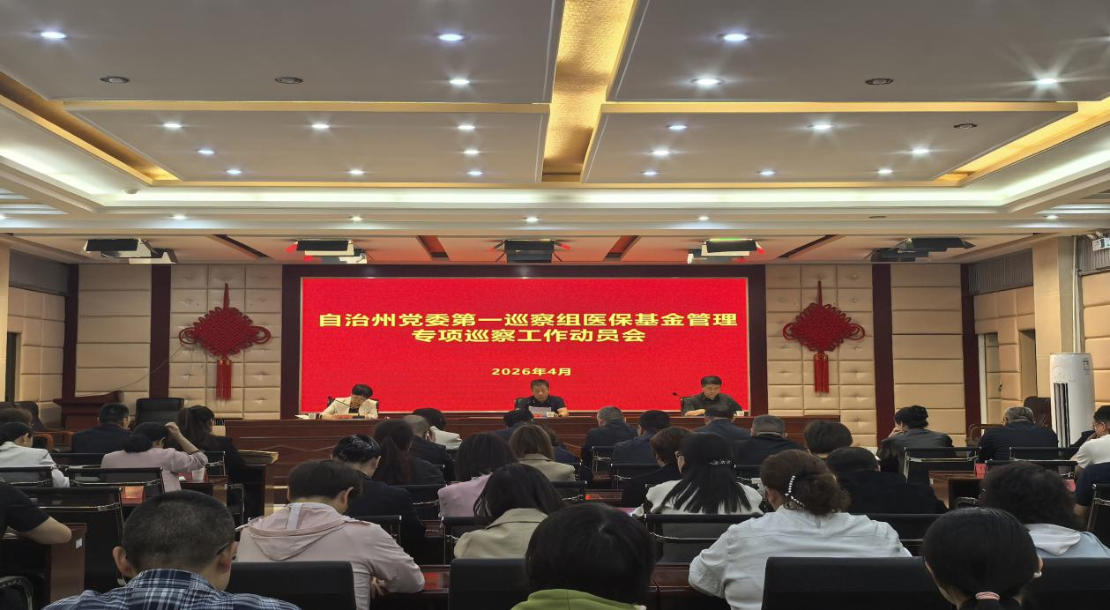

自治州党委第一巡察组组长传达了全州巡察工作会议暨十一届州党委第十三轮巡察工作动员部署会议精神，介绍了巡察工作的基本原则、主要内容和方式方法，明确了巡察监督重点和程序。强调本次专项巡察坚持以习近平新时代中国特色社会主义思想为指导，紧扣党中央决策部署强化监督，以实际行动坚定捍卫“两个确立”、坚决做到“两个维护”；紧扣全面从严治党强化监督，紧盯“关键少数”和重点领域，深化整治群众身边不正之风和腐败问题；紧扣树立和践行正确政绩观强化监督，推动作风建设常态化长效化。巡察组将聚焦履行职能责任情况、医疗保障基金政策执行情况、医疗保障基金使用监管情况、医疗保障基金体制机制建设情况，深入查找责任问题，切实守护好各族群众的“看病钱”“救命钱”。州医保局要切实提高政治站位，深刻认识此次医保基金专项巡察既是自治州党委坚决贯彻落实党中央决策部署和自治区党委工作要求的具体行动，也是深化群众身边不正之风和腐败问题集中整治、守护民生福祉、筑牢基金安全防线的关键举措，更是对全州医保系统履职尽责、管党治党工作的一次全面政治体检。
州医保局党组书记表示，医保系统全体党员干部将深刻认识开展医保基金专项巡察的重要意义，把思想和行动统一到州党委的决策部署上来，积极主动接受监督，各定点医药机构积极配合巡察，对巡察组指出的问题主动认领、坚决整改，对全州医保基金管理工作等进行一次全面的回顾总结，认真查找不足，深入剖析原因，积极加以改进，确保巡察工作和当前各项工作两不误两促进。
自治州党委第一巡察组全体成员；州纪委监委驻州卫健委纪检监察组有关同志，州医疗保障局班子成员，各科室、中心全体干部职工，近三年提拔、调离、退休干部代表，相关部门、企业负责人，部分街道卫生服务中心、社区卫生服务站、定点医药机构负责人等参加了会议。
自治州党委第一巡察组将在州医保局工作60天左右。巡察期间设联系群众电话：19309964201，巡察组受理电话时间为：10:00—22:00；联系群众电子邮箱：bzdwxcb410@163.com；联系群众信箱分别设在州医疗保障局机关、州人力资源和社会保障局、人民东路国大药房、州人民医院北院区（州蒙医医院）、州人民医院南院区、库尔勒市第三人民医院（河北医院）、火车东站致善堂大药房、库尔勒市妇幼保健中心（新址）、巴音东路普济堂大药房、团结路康宁药店门口共10处。受理信访截止日期2026年6月5日。
根据《中国共产党巡视工作条例》规定，自治州党委第一巡察组主要受理反映州医疗保障局党组领导班子及成员，下属经办机构领导班子及其成员，以及涉及医保基金管理相关负责人问题的来信来电来访，重点是关于违反政治纪律、组织纪律、廉洁纪律、群众纪律、工作纪律、生活纪律和落实中央八项规定及其实施细则精神等方面的举报和反映。其他不属于巡察受理范围的信访问题，将按规定转有关方面处理。

